**DASHBOARD**

**Application de mesure de performance et d’aide à la prise de décision du restaurant « LA PECHE »**

SHEY Louis CHIA

Master-2, Développement logiciel, mobile & IoT (IDEV)

# REMERCIEMENTS

Je remercie l’équipe pédagogique de Webitech pour la formation ainsi que ma famille pour m’avoir soutenu pendant cette période où tout n’a pas été facile, GREENFLEX mon entreprise d’acceuil ou j’ai appris beaucoup du monde professionnel. Enfin, j’exprime ma gratitude à tous ceux qui de près ou de loin m’ont soutenu dans ma formation.

# SOMMAIRE

**REMERCIEMENTS 2**

SOMMAIRE 3

RESUME 5

INTRODUCTION 6

PARTIE I: PRESENTATION DU PROJET 7

I – PRESENTATION DE “LA PECHE” 8

II – PRESENTATION DASHBOARD 9

1. Dashboard 9

I. Visions et mission 9

2. Ecosystème de Dashboard 10

I. Les partenaires de Dashboard 10

II. Partenaires prospect de DASHBOARD 11

PARTIE II : LA PROBLEMATIQUE DEGAGÉ 12

PARTIE III : SOLUTIONS PROPOSÉS 14

I - LA MÉTHODOLOGIE UTILISÉE 15

1. Langages et outils utilisés 15

2. Justification des outils utilisés 19

II – IMPLEMENTATION DE “LA PECHE” 21

1. Modélisation du système 21

2. Les acteurs du système 21

I. Le client 21

II. Administrateur 21

3. Les cas d’utilisation « Use Cases » 22

4. Diagrammes de classes 24

5. Vue générale du système d’information 24

6. Implémentations des Web services 27

I. Web service pour ressortir la catégorie de produit la plus commandée : 28

II. Web service pour démontrer les proportions d’achat des produits par tranches d’âges : 29

III – IMPLEMENTATION DE DASHBOARD 31

1. Création du projet 31

2. Mise en place des composantes 32

3. Rendu finale de DASHBOARD 34

IV – DEPLOIEMENT 35

1. Déploiement de Dashboard 35

2. Déploiement de “LA PECHE” 36

CONCLUSION 38

1. Leçons apprises 38

1. Les améliorations futures 38

II. Testes Unitaires : 41

III. Amélioration de la performance 42

IV. Rendre le projet plus flexible 42

WEBOGRAPHIE 43

GLOSSAIRE 44

# RESUME

Les entreprises deviennent de plus en plus présentes dans le numérique et tout aussi compétitives. Afin de prospérer dans un tel monde, les dirigeants utilisent des données informatiques, des logiciels, de l'intelligence artificielle pour aider à la prise de décision. Les entreprises veulent s’assurer que chaque somme d’argent investie n’est pas gaspillée et que les besoins des clients ciblés sont satisfaits. Ils veulent également anticiper les besoins futurs et être très informés des habitudes de consommation afin de mieux servir. “**Dashboard”**, se présente comme un outil qui manipule les données et le présente de manière visuellement attrayante, de sorte qu’une entreprise ne perde pas de vue les indicateurs clés et prenne donc de meilleures décisions.

# INTRODUCTION

Le Rapport d'activité pour les étudiants de 5ème année de Webitech fait partie intégrante de la formation en ***Développement logiciel, mobile & IoT (IDEV)*** tout en constituant le virage essentiel de leur intégration dans le monde du travail.

C’est ainsi que j’ai travaillé sur mon projet personnel de mise en place d’une application pour résoudre un problème que j’ai remarqué dans une chaine restaurant, ce qui m’a permis de mettre en pratique les notions apprises pendant mon année académique et en entreprise, de faire valoir mes connaissances et monter en compétences de la bonne manière.

PRESENTATION DE LA STRUCTURE D’ACCEUIL, GREENFLEX

GREENFLEX accompagne depuis plus de 12 ans les entreprises et territoires dans tous leurs enjeux de développement durable, de décarbonation et d’efficacité énergétique.

GREENFLEX dévelop pour cela un modèle multi-expertise unique structuré autour de trois services : conseil-environnemental et sociétal, mise en œuvre de projets de performance énergétique et bas-carbone, financement de la transition, s’appuyant sur notre plateforme digitale de pilotage des plans d’actions GreenFlexIQ.

 GREENFLEX c’est plus de Plus de 500 collaborateurs déployés

dans 20 bureaux en Europe

Grâce à ce modèle GREENFLEX permet la transformation de 750 clients et s’engage à créerde la valeur économique, environnementale et sociétale.

EXPERTISE

1) Développement Durable :

Les enjeux du développement durable pour les entreprises sont :

- Taxonomie verte

- décret tertiaire

- devoir de vigilance

- loi AGEC (anti-gaspillage pour une économie circulaire),

- loi climat et résilience etc.

Ces réglementations, contraignantes pour un certain nombre d’organisations, s’ajoutent aux pressions déjà exercées par les clients, consommateurs, investisseurs ou la société civile sur les entreprises et les organisations, pour changer de modèle. Des opportunités existent de la même façon (React EU, France Relance, PIA, etc.) pour soutenir des initiatives visant à transformer son organisation et à mieux inclure le développement durable au cœur de son métier.

Cela amène les clients de GREENFLEX à intégrer dans leurs modèles d’affaires, à repenser leur utilité à la société et aux projets qu’elles portent sur 3 niveaux :

1) Amélioration de produits, de services et de marques en mesurant les impacts, établissant des plans de progrès ou des stratégies de marque responsable

2) Transformation d’entreprises et d’organisations en construisant des stratégies environnementales (décarbonation, efficacité énergétique, économie circulaire ou biodiversité), d’investissement responsable (ESG, engagement actionnarial ou due diligence) et RSE (relations parties prenantes)

3) Co-construction d’écosystèmes et appui à la transition de filières par le montage de grands projets complexes multi-acteurs, publics et privés, conduisant à des changements structurants bénéfiques à la mise en place de nouveaux business plus durables et de nouveaux marchés à impacts positifs.

Ainsi, GreenFlex accompagne ses clients de la stratégie à la mise en œuvre, au pilotage et au financement de leurs plans d’actions.

Les expertises sont :

**Production et consommation responsables** : décrypter les attentes des consommateurs, accompagner la transformation de l’offre et la cohérence avec une communication responsable en valorisant l’innovation et les modèles alternatifs

**Economie circulaire et ressources** : analyser les cycles de vie, appuyer la conception d’écoproduits et accompagner les filières sur ces nouveaux usages en favorisant le zéro déchet et la circularité

**Energie et carbone** : accompagner trajectoires bas carbone et de performance énergétique en proposant des feuilles de route opérationnelles et en accompagnant la mise en œuvre vers des ressources, équipements et usages vertueux

**Vivant et écosystèmes** : favoriser la mise en œuvre de pratiques régénératives dans les filières agricoles et de préservation des écosystèmes en intégrant la bioéconomie et le vivant dans les stratégies d’entreprises

**Finance responsable** : accompagner les acteurs financiers dans l’intégration des enjeux environnementaux et sociaux dans leurs activités et dans leur démarche responsable

**Santé et environnement** : reconnecter les enjeux environnementaux aux impacts sanitaires associés (substances, rayonnements, qualité de l’air) et fournir des outils aux entreprises et territoires pour diminuer leur empreinte sanitaire

**Impact sociétal** : contribuer au dialogue avec les parties prenantes, accompagner la construction d’une gouvernance responsable et transparente en soutenant des politiques d’engagement sociétal adaptées sur toute la chaîne de valeur

**Territoire, mobilité et urbanisme** : accompagner les stratégies de planification territoriale, les projets de résilience urbaine des quartiers et contribuer à développer une mobilité moins carbonée

2) Décarbonation:

Pour limiter le réchauffement planétaire à 1,5°C ainsi que les crises environnementales et sociétales, les organisations et les entreprises s’organisent. En France, le gouvernement a par exemple défini une Stratégie Nationale Bas Carbone (SNBC) pour contribuer à la neutralité carbone d’ici à 2050 et incite les différents acteurs du territoire à travers des réglementations ou des subventions type plan de relance. Les entreprises, elles, changent de modèle et repensent leurs activités et leurs chaînes de valeur en mettant le carbone au cœur de leur stratégie.

Dans une démarche de décarbonation, différentes étapes doivent être mises en œuvre : mesurer et comprendre ses postes d’émissions, définir une feuille de route, réduire ses émissions et enfin avoir un impact positif en contribuant à des projets de séquestration du carbone ou de réduction des émissions.

**La décarbonation se concrétise par différents types d’actions :**

- Réduction et optimisation des consommations énergétiques

- Mise en place d’une logistique plus durable : déploiement de systèmes de mobilité douce et décarbonée et des infrastructures associées (bornes de recharge pour véhicules électriques)

- Approvisionnement en matériaux décarbonés, réduction des gaspillages de ressources et valorisation optimisée des déchets résiduels dans une logique d’économie circulaire (réduction, réparation, réemploi, recyclage, revalorisation)

- Eco-conception des produits et services pour réduire leurs impacts environnementaux sur leur cycle de vie de l’amont à l’aval

- Approvisionnement en énergies renouvelables et de récupération en installant des systèmes de production sur site pour de l’autoconsommation, en optimisant avec des solutions de stockage / flexibilité et en achetant les besoins résiduels à un fournisseur

**Ces stratégies de décarbonation permettent aux organisations et aux entreprises de saisir des opportunités pour :**

- Être plus compétitives : anticiper l’augmentation du coût de l’énergie et des prix du CO2, bénéficier de subventions pour mettre en œuvre les projets (primes CEE, plan de relance) ou encore avoir accès à des conditions de financement plus favorables

- Se différentier et voir ses produits ou services préférés par les clients ou usagers du fait de leur caractère bas carbone

- Prouver son engagement et sa responsabilité pour répondre aux attentes des différentes parties prenantes (fournisseurs, investisseurs, salariés, ONG, etc.)

- Se mettre en conformité avec les réglementations en vigueur (bilan de gaz à effet de serre, taxonomie verte, loi LOM, décret tertiaire, etc.)

Les expertises :

1- **Développement de produits ou services bas carbone** : évaluer l’impact et écoconcevoir des produits et services pour améliorer leur impact, notamment carbone, sur l’ensemble de leur cycle de vie

2- **Efficacité énergétique** : réduire et optimiser les consommations et factures énergétiques en analysant, pilotant et rénovant les bâtiments, process et équipements

3- **Énergies renouvelables** : identifier les opportunités de ressources locales (ensoleillement, chaleur fatale pouvant être récupérée, déchets pouvant être valorisés), dimensionner l’installation, mettre en œuvre et financer le projet

4- **Bornes de recharge pour véhicules électriques** : accompagner et financer leur installation pour promouvoir une mobilité moins carbonée et répondre aux attentes des parties prenantes

5 - **Boucles énergétiques locales** : identifier des énergies renouvelables et de récupération (chaleur, froid, électricité, hydrogène) et mobiliser un ensemble de parties prenantes publiques et privées pour construire une boucle adaptée aux besoins du territoire

3) Décarbonation:

Pourquoi et comment optimiser ses consommations d’énergie ?

Toute démarche de transition énergétique doit commencer par l’essentiel : mesurer, limiter puis réduire ses consommations, tout en maintenant une qualité de service ou d’usage.

Cela commence par la sobriété, c’est-à-dire par l’interrogation sur le besoin générateur de l’utilisation d’énergie en changeant les usages et les réglages des équipements actuels : optimisation des consignes de température, détection de présence pour l’éclairage, etc. Ensuite, cela passe par l’efficacité, en renouvelant ses équipements ou en effectuant des travaux de rénovation, pour consommer moins à iso besoin fonctionnel et iso qualité.

Les politiques publiques incitent (primes CEE, subventions publiques comme celles liées au plan de relance, etc.) ou contraignent (décret tertiaire, décret BACS, directive F-Gas, audit énergétique obligatoire, etc.) mais c’est avant tout une question d’efficacité opérationnelle.

En effet, les bénéfices de démarches d’optimisation des consommations énergétiques sont nombreux : baisse des factures et gains en compétitivité, réduction des émissions de gaz à effet de serre, gains en confort et augmentation de la valeur patrimoniale de bâtiments mieux isolés, moindre exposition à la volatilité des coûts de l’énergie, meilleure notation environnementale de produits issus d’usines plus performantes, moindre pollution de l’air, etc.

L’efficacité énergétique doit se penser à plusieurs niveaux :

- **Usages** : sensibiliser les collaborateurs, occupants et clients pour influencer leur comportement, les impliquer et en faire des « acteurs positifs »

- **Réglages** : optimiser le fonctionnement des équipements et utilités en fonction des paramètres pertinents (horaires d’ouverture, volume de production, données météorologiques, etc.) par un pilotage à la fois manuel et automatisé

- **Équipements** : dimensionner en fonction de l’utilisation présente et future, investir dans des équipements les plus performants, piloter le renouvellement du parc

- **Bâtiments** : optimiser le dimensionnement et la typologie des équipements pour mieux correspondre aux usages et l’enveloppe du bâtiment

- **Organisation** : structurer une vision, un système de management et un pilotage global de tous les aspects précédemment cités

- **Territoires** : interroger les besoins et ressources autour de son site pour produire à partir d’énergies renouvelables, récupérer et valoriser de l’énergie fatale et ainsi alimenter des parties prenantes locales via des réseaux de chaleur, vapeur ou froid.

# LA PROBLEMATIQUE

Il existe plusieurs entreprises qui on une aucune ou insuffisance de visibilité sur les chiffres (ou indicateurs) clés leur permettant d’accroitre leur chiffres d’affaires en renforçant certains secteurs de leur activités. Une meillieur visibilité peut meme leur permettre de changer de trajectoire complètement ainsi qui gagner d’autres marché.

Cette manque de visibilité affecte aussi la prise des decision pertinent par les gestionnaires ou un lenteur pour prendre les bonnes décision parce qu’il faut du temps pour rassembler et traiter de l’information.

# L**ES RESULTATS ATTENDUS**

A la fin de cet exercise, il est attendu la conception d’un outil nommé « DASHBOARD » en utilisant les techniques acquis durant la périod d’alternance à GREENFLEX. Cette outil va ètre ensuite ètre branché a un client nommé « LA PECHE » qui est un restaurant. L’outil va tracker des informations clés du restaurants (avec ses deux branches notamment en France et en Espagne). L’outil va aussi afficher les statistiques sur la performance du restaurant pour lui permettre d’avoir une visibilité sur sa trajectoire.

# **LA METHODOLOGIE UTILISEE**

**PARTIE I:** PRESENTATION **DU PROJET**

# I – PRESENTATION DE «**LA PECHE »**

Le restaurant “**La Pêche**” est un restaurant avec les caractéristiques suivantes :

- il comporte 2 filiale (une en france et l’autre en espagne)

-  Il comporte 200 clients qui ont des comptes dans le site du restaurant.

- Il est présent dans quatre (05) villes pilote en France (Paris, Marseille, Lyon, Bordeaux et Nice), trois (03) villes pilote en Espagne (Barcelone, Seville, Madrid)

-  Il vent quatre (04) catégories de produits : les Pizza, les boissons, les gâteaux et les glaces.

- Il existe cinq (05) produits différents dans chaque catégorie. Il y a donc 20 produits au total proposés par “LA PECHE” telle que indiquée ci-dessous :

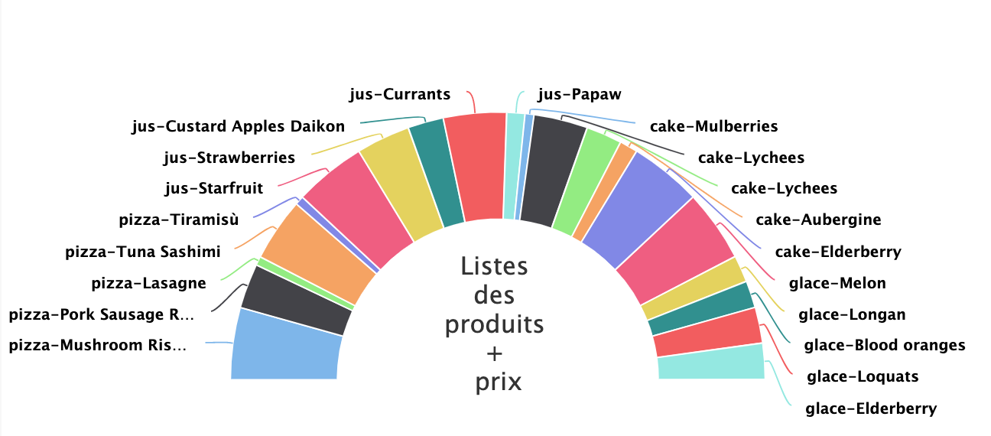

# II – PRESENTATION DASHBOARD

### Dashboard

1. ***“Dashboard”*** est une application en complément de l’application principale du restaurant “LA PECHE”, qui produit des rapports ou statistiques sur les commandes/achats, les clients, les produits et catégories de produits sur les cinq (05) villes pilotes où se trouve le restaurant.

### Visions et mission

La vision de ***DASHBOARD*** est d’être un outil qui aide des entreprises à avoir plus de visibilité sur leurs performances.

La mission de **DASHBOARD** concernant le restaurant “LA PECHE” est d’analyser sa performance, voir en temps réel ses données et permettre une meilleure appréciation sur le fonctionnement du restaurant et aide à la prise de décision stratégique telle que :

* Le client ayant fait le plus gros achat (on peut prévoir une récompense pour celui-ci) ;
* Les produits les plus achetés (une classification des 05 meilleurs produits) ;
* Le nombre total de commandes ;
* Le pourcentage de dépenses entre les hommes et les femmes ;
* Le pourcentage de dépenses entre les différentes tranches d’âges (les adolescents, les jeunes et les adultes) ;
* Le pourcentage des commandes classées par ville ;
* Le nombre total de clients ;
* Statistiques sur les habitudes de consommation par ville.

## Ecosystème de Dashboard

### Les partenaires de Dashboard

Le partenaire principal de ***DASHBOARD*** est le restaurant “LA PECHE” où l’expérimentation a été faite. Il faudrait quand même relever que ***DASHBOARD*** compte s’étendre à toutes les entreprises partenaires de “LA PECHE”. Il faut noter que si l’on peut traquer les entreprises partenaires de “LA PECHE” (notamment ceux qui approvisionnent en matières premières pour la restauration) avec leurs accords s’ils n’ont pas déjà un système mis en place, on pourra anticiper du coté de “LA PECHE” comment combler aux lacunes d’un stock et anticiper sur sa commande chez une autre entreprise.

On pourra également après observation prévoir s’il est nécessaire de commencer la production d’une matière première indispensable pour le bon fonctionnement du restaurant.

### Partenaires prospect de DASHBOARD

***DASHBOARD*** souhaite étendre ses services au maximum de restaurants. Mais il souhaite proposer ses services après expérimentation et observation avec son partenaire principale “LA PECHE”. Après cette première étape de perfectionnement de l’outil taillé pour un restaurant et ensuite pour d’autres restaurants, le but est de créer un outil de monitoring pour aider n’importe quelle entreprise à améliorer sa gestion. Ainsi, au moment opportun, le plus de partenaires possibles sera la bienvenue.

PARTIE II : SOLUTIONS PROPOSÉS

# I - LA MÉTHODOLOGIE UTILISÉE

## Langages et outils utilisés

* **HTML** : HTML permet à l'utilisateur de créer et de structurer des sections, des paragraphes, des en-têtes, des liens et des citations pour les pages Web et les applications. HTML n'est pas un langage de programmation, ce qui signifie qu'il n'a pas la capacité de créer des fonctionnalités dynamiques ;
* **CSS** : CSS est une technologie de base du World Wide Web, aux côtés de HTML et JavaScript. CSS est conçu pour permettre la séparation de la présentation du contenu, y compris la mise en page, les couleurs et les polices ;
* **Javascript** : JavaScript est un langage de script qui vous permet de créer du contenu mis à jour dynamiquement, de contrôler le multimédia, d'animer des images et plein d’autres choses ;
* **ReactJs** : React est une bibliothèque JavaScript créée pour implémenter des interfaces utilisateur rapides et interactives pour les applications Web et mobiles. Il s'agit d'une bibliothèque frontend open source, basée sur des composants, responsable uniquement de la couche présentation de l'application. Dans l'architecture MVC (Model View Controller), la couche présentation est responsable de l'apparence et de la convivialité de l'application ;
* **Ruby** : Ruby est un langage de programmation interprété, de haut niveau et polyvalent. Il a été conçu et développé au milieu des années 1990 par Yukihiro "Matz" Matsumoto au Japon. Ruby est typé dynamiquement et utilise le “Garbage Collector”. Il prend en charge plusieurs paradigmes de programmation, y compris la programmation procédurale, orientée objet et fonctionnelle ;
* **Ruby on Rails** : Rails est une Framework MVC (Model – View – Controller), fournissant des modules par défaut pour une base de données, une architecture web service et des pages Web. Il encourage et facilite l'utilisation de standards Web tels que JSON ou XML pour le transfert de données et HTML, CSS et JavaScript pour l'interface utilisateur. En plus du MVC, Rails met l'accent sur l'utilisation d'autres modèles et paradigmes d'ingénierie logicielle bien connus, y compris la “Convention over Configuration” (CoC), “Don’t Repeat Yourself” (DRY) et le “Active Record” ;
* **Faker** : Faker est un GEM Ruby permettant la production des données tests. Il a été utilisé pour la production des clients tests, les menus tests, les achats effectués dans notre restaurant fictif ;
* **database_cleaner** : C’est un GEM Ruby utilisé pour vider la base de données tests afin de le réinitialiser pour pouvoir recommencer les tests ;
* **Irbtools** : est un GEM Ruby permettant un affichage des données sous forme de tableaux (plus lisibles) quand on fait des requêtes sur la console du serveur web ;
* **SQLite3** : SQLite3 est une base de données gratuite et compacte que l’on peut utiliser facilement pour créer une base de données. Bien que SQLite3 ne soit pas une base de données complète, il prend en charge un ensemble étonnamment large de normes SQL et est idéal pour ceux qui commencent tout juste à apprendre SQL ainsi que pour les développeurs qui ont besoin d'un moteur de base de données simple pour se connecter à leurs applications ;

- **rack-cors** : est un GEM Ruby permettant de résoudre les problèmes CORS. CORS est un protocole qui permet aux scripts exécutés sur un navigateur client d'interagir avec des ressources d'un domaine différent. Ceci est utile car, grâce à la politique de même domaine suivi par *XMLHttpRequest* et *fetch*, JavaScript ne peut appeler que des URLs qui proviennent du même domaine que l'emplacement où le script est exécuté. Par exemple, si une application JavaScript souhaite effectuer un appel AJAX vers une API s'exécutant sur un domaine différent, elle en serait empêchée grâce à la politique de même domaine ;

* **SASS** : Sass est un préprocesseur CSS. Sass est totalement compatible avec toutes les versions de CSS. Sass réduit la répétition de CSS et fait donc gagner du temps. Sass a été conçu par Hampton Catlin et développé par Natalie Weizenbaum en 2006 ;
* **VSCode** : Visual Studio Code est un éditeur de code source gratuit créé par Microsoft pour Windows, Linux et macOS. Les fonctionnalités incluent la prise en charge du débogage, de la coloration syntaxique, de l’auto-complétion de code intelligent, des extraits de code, de la refactorisation du code et de Git intégré. Les utilisateurs peuvent modifier le thème, les raccourcis clavier, les préférences et installer des extensions qui ajoutent des fonctionnalités supplémentaires;
* **GIT/Github**: GitHub, Inc. est un fournisseur d'hébergement Internet pour le développement de logiciels et le contrôle de version à l'aide de Git. Il offre la fonctionnalité de contrôle de version distribuée et de gestion du code source de Git, ainsi que ses propres fonctionnalités ;

- **JSON** : JSON est un format de fichier standard ouvert et un format d'échange de données qui utilise un texte lisible par l'homme pour stocker et transmettre des objets de données constitués de paires attribut-valeur et de tableaux (ou d'autres valeurs) ;

* **Heroku**: Heroku est une plate-forme cloud qui permet aux entreprises de créer, de fournir, de surveiller et de mettre à l'échelle des applications. C’est l’un des moyens les plus rapide de passer de l'idée à l'URL, en contournant les maux de tête liés à l'infrastructure. Les applications sont transformatrices. Les applications sont désormais centrales dans la manière dont les clients interagissent désormais avec les entreprises. Les développeurs sont essentiels au succès des applications ;
* **Netlify**: Netlify est une société de cloud computing basée à San Francisco qui propose des services d'hébergement et de backend sans serveur pour les applications Web et les sites Web statiques. Ses fonctionnalités incluent le déploiement continu de Git sur Netlify Edge, l'infrastructure réseau mondiale de distribution d'applications de l'entreprise, la gestion des formulaires sans serveur, la prise en charge des fonctions AWS Lambda et plus encore. L’application **DASHBOARD** est déployée sous Netlify ;
* **Highcharts**: Une bibliothèque JavaScript robuste qui permet aux développeurs de créer facilement des graphiques interactifs pour allouer, coordonner et afficher des tâches, des événements et des ressources le long d'une chronologie.;

## Justification des outils utilisés

Le choix des outils (langages, Framework, techniques) a été fait en tenant compte des avancées des technologies web actuel.

* **Ruby/Ruby on Rails :**

Ce Framework a été choisi parce qu’il permet de garantir :

* Un gain de productivité ;
* Un travail en groupe entre développeurs plus facile ;
* Une clarté dans l’organisation des sources du projet grâce à  l’architecture « MVC » ;
* Une maintenance évolutive et plus aisée ;
* Une réutilisation des composants sans les réinventer complètement ;
* Une robustesse du code.

Mais qu’est-ce qu’un Framework ? Un Framework est un ensemble de composants qui servent à̀ créer les fondations, l'architecture et les grandes lignes d'un système (logiciel, site web etc.). Il en existe des centaines pour différents langages de programmation. Mais en revanche, cet outil demande aussi une courbe d’apprentissage plus élevée par rapport au langage natif dont il se sert pour faciliter les tâches du développeur. Ruby est utilisé pour construire le backend pour l’application du restaurant pilote (“LA PECHE”). Il a été utilisé pour mettre sur pied les web services consommés par ***DASHBOARD***.

* **Javascript/ReactJs** : JavaScript est un langage de programmation utilisé pour rendre les pages Web interactives. C'est un langage qui donne vie à une page : les éléments interactifs et les animations. React (une librarie javascript) facilite la création d'interfaces utilisateur interactives, création des vues simples pour chaque état de votre application, et React met à jour et restitue efficacement les composants lorsque les données changent. Elle est utilisée pour mettre sur pied ***DASHBOARD*** pour la consommation des web services mis sur pied sur le backend de “LA PECHE”
* **Hightcharts**: est un très bon outil avec de bonnes propositions de graphiques pour présenter des statistiques. Etant un package npm, cela m’a permis de bien l’intégrer dans ReactJs.

# II – IMPLEMENTATION DE “LA PECHE”

## Modélisation du système

Dans cette partie, nous évoquerons la modélisation du système «LA PECHE » qui va nous permettre de ressortir le système d’information associé. Pour se faire, le langage de modélisation UML sera employé, avec SQLite comme SGBD (gestion de la base de données).

## Les acteurs du système

### Le client

Sera considéré comme client, tout internaute qui a un compte et peut se connecter sur le site « LA PECHE » avec un login et un mot de passe, il pourra en outre :

* Modifier les paramètres de son compte ;
* Se créer un compte « client » ;
* Faire un achat dans le site à base des produits proposés.

### Administrateur

* Il constitue ici la face cachée du système pour tout internaute. Son rôle est de gérer l’ensemble des différentes fonctionnalités du site, de surveiller leurs activités, de mettre à jour le site. Il pourra donc :
* Ajouter/supprimer/modifier la catégorie des produits dans le restaurant ;
* Ajouter/supprimer/modifier les produits proposés par le restaurant ;
* Gérer les comptes des clients ;
* Consulter et voir l’ensemble des achats effectués dans le restaurant ;
* Consulter les différents états d’activités sur le site.

## Les cas d’utilisation « Use Cases »

Il s’agit ici tout simplement de schématiser les différentes actions que pourront effectuer les acteurs du système mentionnés précédemment.

* 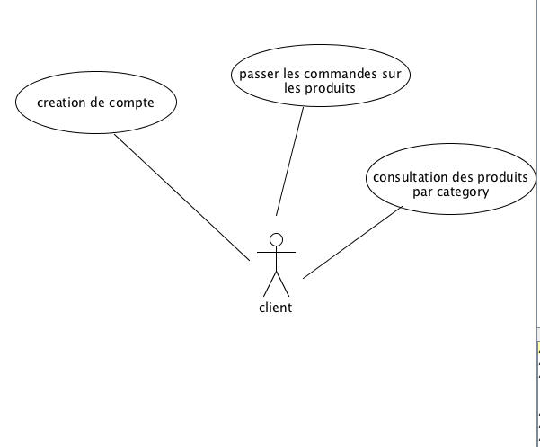
* **Figure 1 : Diagramme cas d’utilisation : le client**

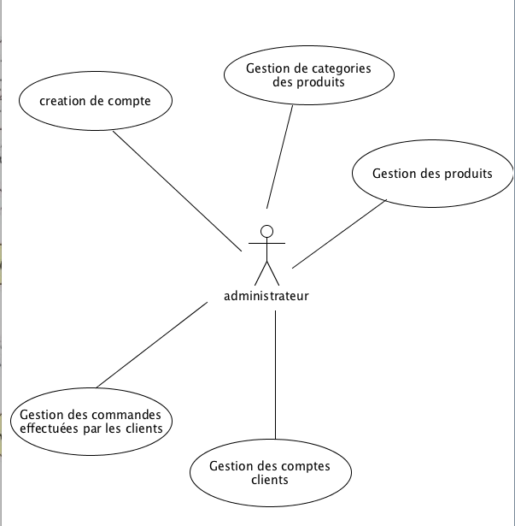

* **Figure 1 : Diagramme cas d’utilisation : l’administrateur**

## Diagrammes de classes

En génie logiciel, un diagramme de classes dans le langage de modélisation unifié (UML) est un type de diagramme de structure statique qui décrit la structure d'un système en montrant les classes du système, leurs attributs, opérations (ou méthodes) et les relations entre les objets.

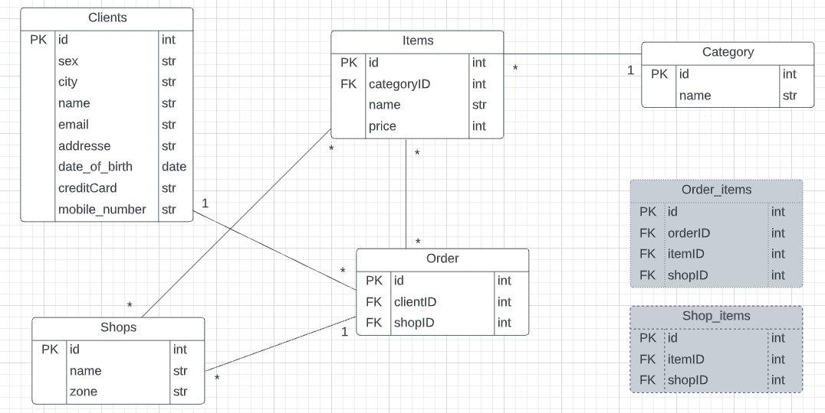

*int – integer/entier*

*str – string/chaîne de caractere*

*date – format de date*

*PK – Primary Key/Clé primaire*

*FK – Foreign key/ Clé étrangère*

## Vue générale du système d’information

Le système d’information de « LA PECHE » a été implémenté avec SQLite comme SGBD. Il s’agit ici, à ce niveau de réalisation du projet, de passer à la structuration des informations concernant l’application web dans une base de données. Grâce aux règles régissant le passage d’un modèle conceptuel de données matérialisé ici par nos diagrammes de classes, à un modèle logique de données donc à la base de données, nous avons généré le système d’information.

Sous Ruby on rails, nous avons le fichier «*db/schema.rb*» qui est reproduit à chaque fois que vous exécutez une migration. Il reproduit l'intégralité du schéma de votre base de données. Il est également utilisé par certaines commandes de migration dans Rails pour éviter de refaire toutes les migrations une à une (dans le cas d'une réinitialisation de migration par exemple).

Les migrations vous permettent de modifier le schéma de votre base de données dans votre application Rails. On utilise donc du code Ruby au lieu de SQL. L'utilisation de migrations Rails au lieu de SQL présente plusieurs avantages. Les applications Rails qui peuvent rester dans le modèle Active Record sont indépendantes de la base de données. Si l’on doit écrire du SQL pour modifier le schéma, on perdra cette indépendance. Les migrations évitent cela puisqu'elles apportent les modifications dans Ruby indépendamment de la plate-forme. Les migrations conservent les modifications du schéma de la base de données avec le code de l’application. Elles sont écrites en Ruby et versionnées avec le reste de l’application.

C'est aussi le seul endroit où on pourra voir toutes nos tables à la fois pour la référence des colonnes.

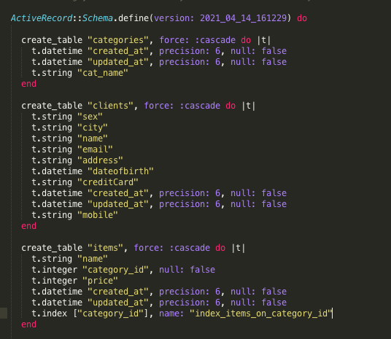

Figure 1: Schema de la BD, ficher "db/schema.rb"

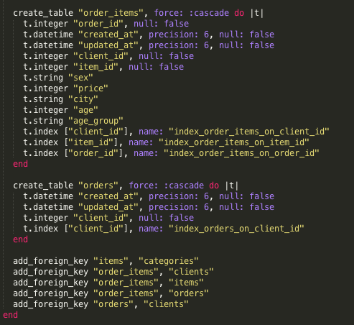

Figure 2: Schema de la BD, fichier "db/schema.rb" (suite)

Afin de créer les données dans la base de données appropriée à partir de ce fichier `*schema.rb*` dans Ruby on rails, la commande suivante doit être exécutée dans le terminal: `*rails db:migrate*`

## Implémentations des Web services

Après avoir construit les bases de données du restaurant «LA PECHE», il a fallu implémenter des web services (API) au niveau des contrôleurs et exposer ces données afin qu'elles puissent être consommées par une application frontend. Ces web services consistent principalement à interroger la base de données afin d'obtenir diverses statistiques concernant les informations que le restaurateur souhaite extraire et les rendre disponibles (avec Ruby on rails) sous la forme de JSON, qui est le format de données le plus utilisé par les API.

Quelques examples de web services

### Web service pour ressortir la catégorie de produit la plus commandée :

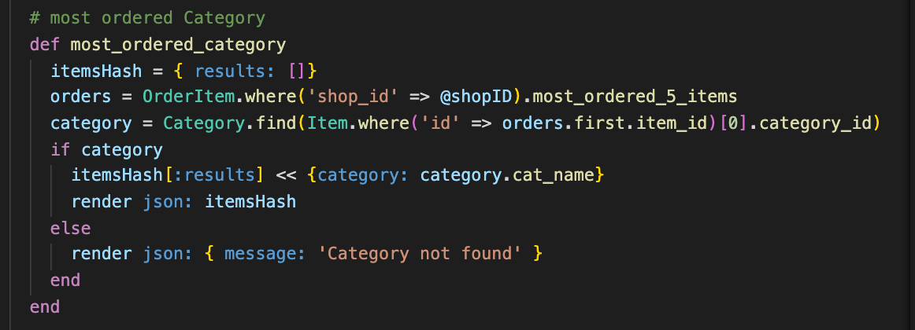

Accessible via l’URL `*http://127.0.0.1:3000/shops/1/categories/most_ordered_category*`.

Elle produit le resultat JSON ci-dessous:

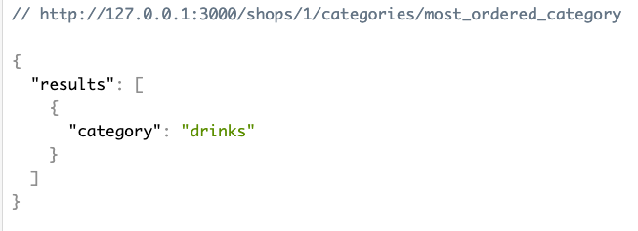

Figure 3 : Résultat JSON => http://127.0.0.1:3000/shops/1/categories/most_ordered_category

### Web service pour démontrer les proportions d’achat des produits par tranches d’âges (pour une filiale spécifique) :

* *0 – 26 ans : représente les adolescents*
* *27 – 35 ans représente les jeunes*
* *35 ans et plus, représente les adultes*

Accessible via l’url `*http://127.0.0.1:3000/shops/1/orderitems/spending_amounts_by_age_group*`, elle produit le résultat JSON ci-dessous :

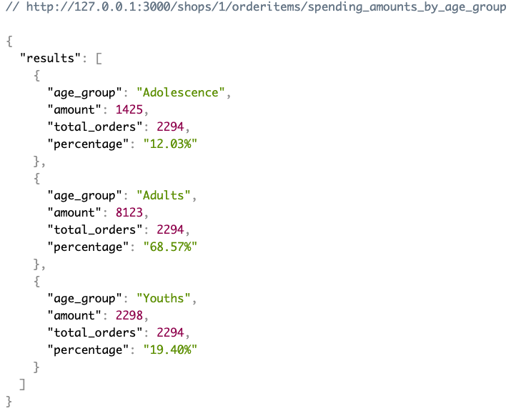

Figure 4: Résultat JSON => http://localhost:3000/orderitems/order_by_sex

Pour voir la liste complète des web services disponibles, il suffit de regarder l’ensemble des URLs mise a` disposition depuis le fichier ‘*app/config/routes.rb*’ dont le contenu est ci-dessous :

Il est aussi possible de vérifier l’ensemble des chemins d’accès via le terminal avec la commande : ‘*rails routes*’

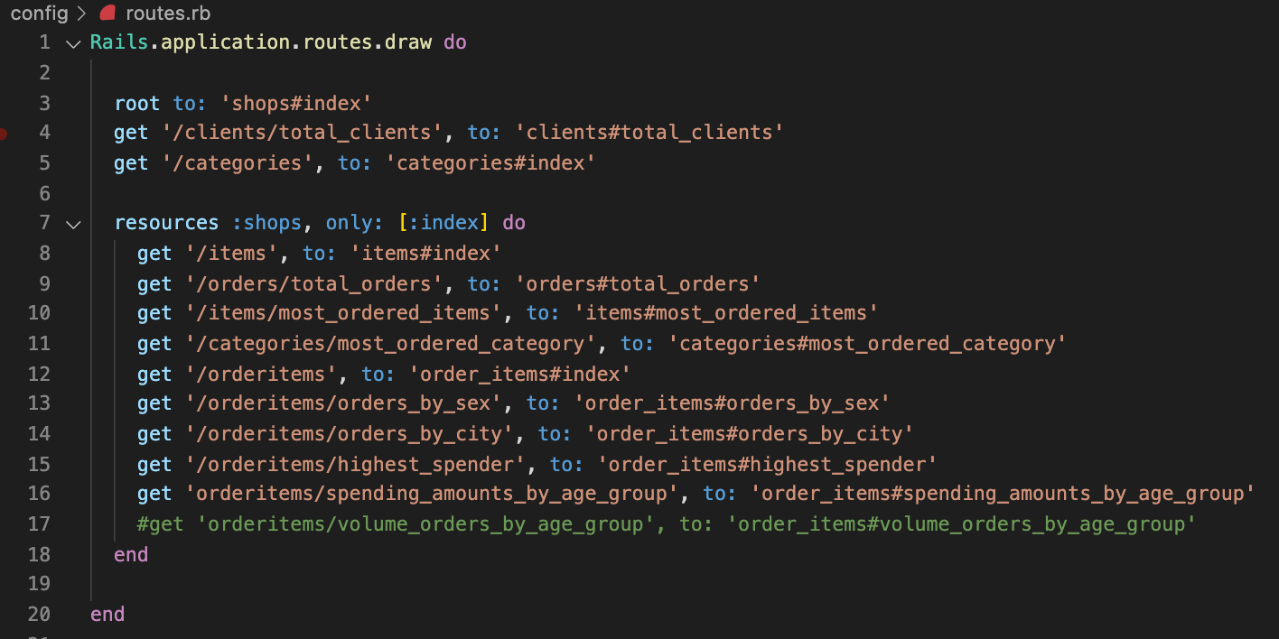

# III – IMPLEMENTATION DE DASHBOARD

**Dashboard** est une application Frontend qui va permettre la consommation des web services développés dans “LA PECHE”. La technologie utilisée ici est REACTJs.

## Création du projet

Pour créer un nouveau projet React, il faut utiliser les commandes ci-dessous dans un terminal pour créer le projet, se déplacer dans le répertoire du projet et ensuite lancer le projet :

*npx create-react-app dashboard*

*cd dashboard*

*npm start*

Les sous-dossiers et fichiers suivante sont présents dans le projet de ***Dashboard*** :

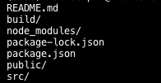

**src/** : est le répertoire dans lequel les composants s'y trouvent. Les composants React sont des bouts de code indépendants et réutilisables. Ils ont le même objectif que les fonctions JavaScript, mais fonctionnent de manière isolée et renvoient du HTML via une fonction *render()*. Les composants sont de deux types, les composants de classe et les composants de function. La majorité des codes sources du projet se trouve dans ce répertoire ;

**Package.json**: ce fichier est l'un des principaux composants de l'environnement d'exécution NodeJs. Il est contenu dans tous les packages npm. Il s'agit d'un fichier JSON qui contient les informations de base sur le projet. Ce fichier est utilisé pour contenir les différentes métadonnées et informations sur le projet ;

**Readme**: c’est un fichier texte qui est souvent inclus avec un logiciel et contient des informations générales ou des instructions sur le logiciel ;

**node_modules/:** ce dossier contient les bibliothèques téléchargées depuis npm. Il ne doit pas être uploader sur GitHub, car tous ceux qui clonent le dépôt/projet peuvent eux-mêmes reconstituer ce dossier en effectuant la commande “*npm install*” à la racine du projet ;

**build/**: La commande *npm run build* créé un répertoire *build/* avec une version de production de l’application. Dans le répertoire *build/*, se trouveront les fichiers JavaScript et CSS statiques. Chaque nom de fichier à l'intérieur de *build/* contiendra un hachage unique du contenu du fichier. Ce hachage dans le nom du fichier permet des techniques de mise en cache à long terme.

## Mise en place des composantes

Plusieurs composantes ont été mises en place pour consommer ces différentes web services. Toutes les composantes de ***DASHBOARD*** se trouvent dans le répertoire *src/components/*. La consommation effective a été réalisée avec la fonction *fetch()* de javascript. Un exemple de composante qui consomme le web service qui détaille les produits les plus achetés est présenté ci-dessous:

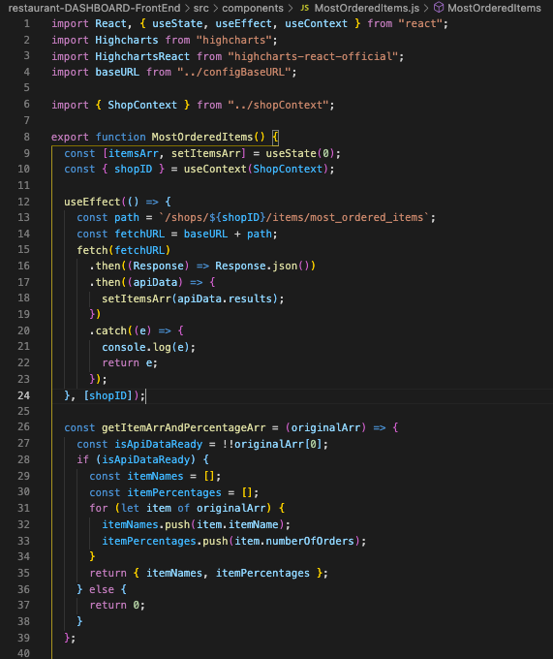

Figure 5: une partie du code du composant pour les produits les plus commandés

Après consommation de ces web services, les données qui s’y trouvent, sont formattées pour s’adapter aux formats dont le module npm `*HighCharts*` peut lire et générer des graphiques. Elles sont ensuite affichées dans la fonction *render()* de chaque composante.

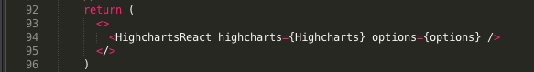

Figure 6: affichage des graphique grace au module HighCharts

## Rendu finale de DASHBOARD

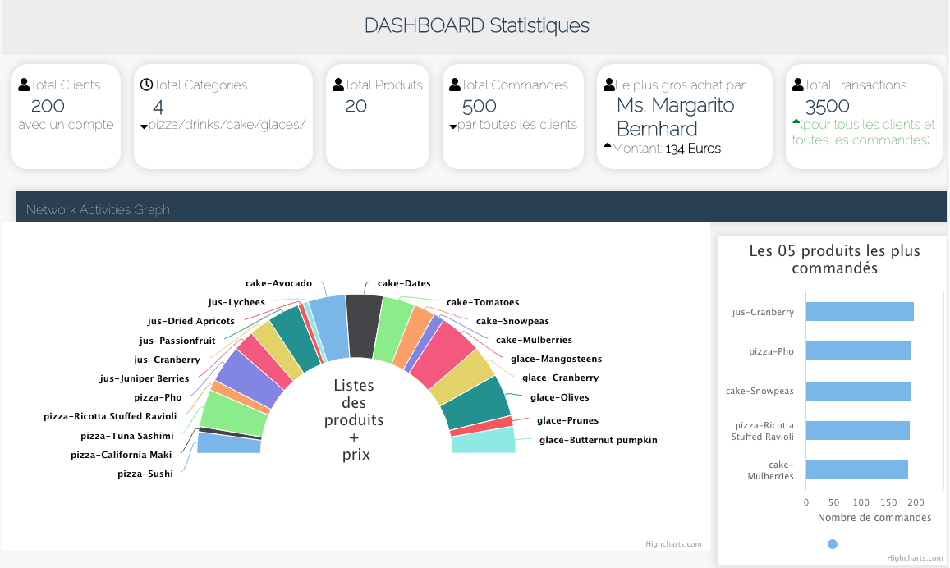

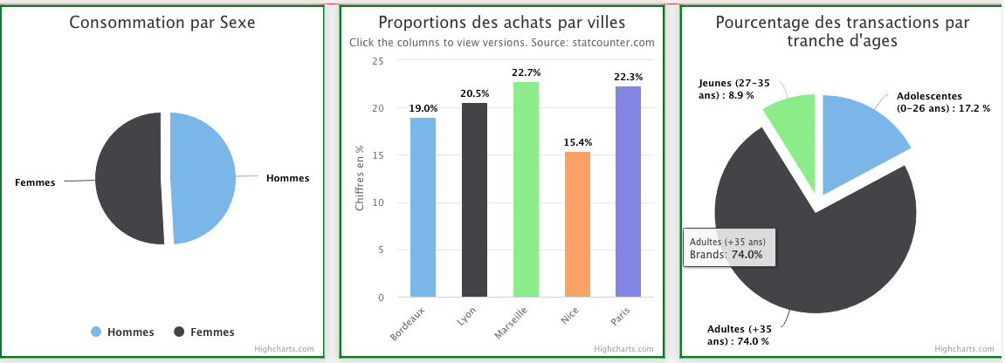

Figure 7: Rendu finale DASHBOARD

# IV – DEPLOIEMENT

Le déploiement permet de mettre en ligne une application pour pouvoir la tester par le grand public ou faire des tests par l’équipe de développement. Il faut noter qu'avant le déploiement, les deux (02) projets sont stockés sous github. Cette étape est nécessaire parce que certaines plateformes de déploiement recupèrent les codes sources à partir de Github.

## Déploiement de Dashboard

***Dashboard*** a été déployé via la plateforme *https://netlify.com.* Lorsqu'il est temps de passer l’application en production, avoir plusieurs fichiers JavaScript ou CSS n'est pas idéal. Lorsqu'un utilisateur visite le site, chacun des fichiers nécessitera une requête HTTP supplémentaire, ce qui ralentira le chargement du site. Donc, pour remédier à cela, nous avons créé un «build» de notre application, qui fusionne tous les fichiers CSS en un seul fichier, et fait de même avec le JavaScript. De cette façon, on réduit le nombre et la taille des fichiers que l'utilisateur obtient. Pour créer ce «*build*», on utilise la commande ‘*npm run build*’. Ceci va créer un répertoire « *build/*». Il faut créer un compte sur Netlify et ainsi copier ce dossier dans le Dashboard de son compte personnel. Netlify va ensuit générer une URL à partir de la quel le site déployé peut être consulté.

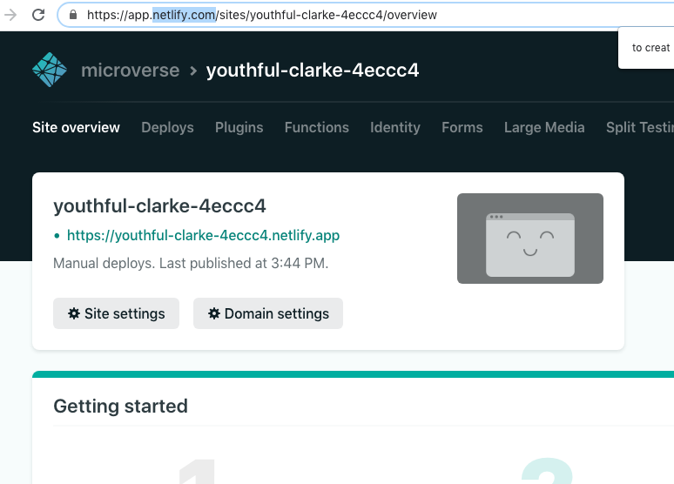

Le **Dashboard** est donc accessible via l’URL [*https://youthful-clarke-4eccc4.netlify.app*](https://youthful-clarke-4eccc4.netlify.app/)

## Déploiement de “LA PECHE”

Heroku fournit également des buildpacks personnalisés, dans lesquels les développeurs peuvent déployer des applications dans plusieurs langages de programmation. Pour cette raison, Heroku est une plateforme polyglotte.

Les étapes/commandes suivantes sont nécessaires pour déployer une application Ruby on Rails sous Heroku :

* *`****bundle install –without production****` :* pour installer tous les bundles configurés dans le fichier `*Gemfile*` du projet;
* *`****heroku login****`* pour se connecter sous heroku afin de pouvoir saisir le reste des commandes dans son espace personnel ;
* *`****heroku keys:add****`* pour configurer la clé SSH nécessaire pour pouvoir saisir la suite des commandes Heroku sans entrer son mot de passe tout le temps. Elle fonctionne exactement comme Github;
* *`****heroku create****` :* ceci permet la création d’une URL sous Heroku de l’application qu’on veut déployer ;
* *`****git push heroku master****`:* ceci permet le déploiement effectif des codes sources dans le répertoire du projet dans Heroku. En effet, cette commande va transférer les codes sources de la branche ‘*master’* du projet dans Github pour la branche ‘*master’* dans Heroku
* ‘***heroku open***’ c’est la commande qui va lancer le projet déployé sous un navigateur en ouvrant l’URL généré par Heroku;

# **EVALUATION ET GESTION DE PROJET**

# **D’AUTRES OUTILS**

Il y a d’autres outils au marché pour faire des analyses, des graphes et créer des dashboards tel que :

- Tableau (tableau.com)

- Cumul (cumul.io)

- zoho (zoho.com)

- funnel (funnel.io)

- caspio (go.caspio.com)

**inconvénient**

- monter en compétence avec l’utilisation de ces outils

- acheter des licences chère

- support personnaliser peut être un peut compliquer puisqu’ils ont beaucoup de clients

- documentation d’intégration de la API peut être compliquer à lire et implémenter

- dans certains outils, les données doivent être insérer à l’intérieur

**LES COUTS**

**Facturation du Projet**

Le projet entends faire de l’argent en cinque (05) façon :

1. une facturation après évaluation des besoins du client pour la mise en place de son dashboard personnel. La difficulté des besoins peuvent varier en fonction des la quantité des données à exploiter pour sortir des statistiques. Certains statistiques nécessitent une analyses de plusieurs tables, la creation des nouvelles tables et la compréhension du metier du client.

2. Une facturation supplementaire peut etre utile si nous devons supporter l’infrastructure du dashboard telque la gestion du serveur d’hebergement de dashboard (si ce dernière n’est pas implementé en local).

3. Une facturation supplémentaire si le client voudrai une formation sur comment maintenir la platforme. Il est utile dans ce cas si le client voudrai mettre à jours ses propre statistiques au future ou la modification des statistiques et des graphes de l’existant.

4. Une facturation supplementaire si le client veut payer par intervention sur l’ajoute des modules. Cette forme de facturation est necéssaire pour des entreprise qui ne vont pas faire une mise à jour régulier sur leur indicateurs principales.

5. une facturation en fonction du secteur d’activité de l’entreprise et la sensibilité lié à la confidentialité et la securité des données du client. Ceci est difficile d’évaluer vu les specificité du contrat avec le client.

# CONCLUSION

## Leçons apprises

J’ai énormément appris de ce projet. J’ai avancé dans ma capacité à analyser un problème et apporter des solutions informatiques et piloter le projet de bout en bout. Je peux relever les points positifs suivants :

* Analyse des besoins du client ;
* Faire le choix des technologies à utiliser ;
* Modélisation du système d’information et conception de la base de données ;
* Une bonne capacité technique à` manipuler plusieurs technologies frontend et backend telles que celles utilisées dans “LA PECHE” et “DASHBOARD”
* L’ouverture d’esprit, la patience et le courage pour faire face aux bugs dans le processus de développement, faire des recherches dans les forums sur internet ou demander de l’aide des camarades de classes ou professeurs WEBITECH afin d’apporter une solution aux difficultés.

## Les améliorations futures

Malgré ces leçons apprises, ce projet a encore beaucoup points pouvant être améliorer tels que :

1. La sécurité

La sécurité doit être améliorer dans ces projets. Nous pouvons relever le fait qu'avec la mise en place des web services, il faudrait dans le futur travailler sur un système d’authentification OAUTH2 entre le serveur backend et le frontend dans un scénario ou une organisation ne veut pas que ses webservices soient accessibles par le grand public.

**OAuth** est un protocole d'autorisation ouvert, qui permet d'accéder aux ressources du propriétaire de la ressource en activant les applications clientes sur les services HTTP tels que Facebook, GitHub, etc. Il permet le partage des ressources stockées sur un site vers un autre site sans utiliser leurs identifiants. Il utilise à la place des jetons (‘token’) de nom d'utilisateur et de mot de passe.

OAuth 2.0 est développé par le groupe de travail IETF OAuth, publié en octobre 2012.

**Pourquoi utiliser OAuth 2.0?**

* Vous pouvez utiliser OAuth 2.0 pour lire les données d'un utilisateur à partir d'une autre application.
* Il fournit le flux de travail d'autorisation pour le Web, les applications de bureau et les appareils mobiles.
* Il s'agit d'une application Web côté serveur qui utilise le code d'autorisation et n'interagit pas avec les informations d'identification de l'utilisateur.

**Caractéristiques d'OAuth 2.0**

* OAuth 2.0 est un protocole simple qui permet d'accéder aux ressources de l'utilisateur sans partager les mots de passe.
* Il fournit des flux d'agent utilisateur pour exécuter l'application client à l'aide d'un langage de script, tel que JavaScript. En règle générale, un navigateur est un agent utilisateur.
* Il accède aux données à l'aide de jetons au lieu d'utiliser leurs informations d'identification et stocke les données dans le système de fichiers en ligne de l'utilisateur tel que Google Docs ou le compte Dropbox.

**Avantages d'OAuth 2.0**

* OAuth 2.0 est un protocole très flexible qui repose sur **SSL** (“Secure Sockets Layer” qui garantit que les données entre le serveur Web et les navigateurs restent privées) pour enregistrer le jeton d'accès utilisateur.
* OAuth 2.0 s'appuie sur SSL qui est utilisé pour garantir les protocoles de l'industrie de la cryptographie et est utilisé pour protéger les données.
* Il permet un accès limité aux données de l'utilisateur et permet d'accéder à l'expiration des jetons d'autorisation.
* Il a la capacité de partager des données pour les utilisateurs sans avoir à divulguer des informations personnelles.
* Il est plus facile à mettre en œuvre et fournit une authentification renforcée.

### Testes Unitaires :

Des tests devraient être écrits pour toutes les fonctionnalités implémentées dans le backend et une grande partie du Frontend.

Le test de logiciel est le processus d'évaluation et de vérification qu'une application fait ou ce qu'il est censé faire. Les avantages des tests incluent la prévention des bugs, la réduction des coûts de développement et l'amélioration des performances.

Il existe de nombreux types de tests logiciels, chacun avec des objectifs et des stratégies spécifiques :

* **Test d'acceptation :** vérifier si l'ensemble du système fonctionne comme prévu.
* **Test d'intégration :** s'assurer que les composants ou fonctions du logiciel fonctionnent ensemble.
* **Test unitaire :** valider que chaque unité logicielle fonctionne comme prévu. Une unité est le plus petit composant testable d'une application.
* **Test fonctionnel :** vérification des fonctions en émulant des scénarios d'entreprise, en fonction des exigences fonctionnelles. Les tests en boîte noire sont un moyen courant de vérifier les fonctions.
* **Test de performance :** test des performances du logiciel sous différentes charges de travail. Les tests de charge, par exemple, sont utilisés pour évaluer les performances dans des conditions de charge réelles.
* **Test de régression :** vérifier si les nouvelles fonctionnalités interrompent ou dégradent les fonctionnalités. Les tests d'intégrité peuvent être utilisés pour vérifier les menus, les fonctions et les commandes au niveau de la surface, lorsqu'il n'y a pas de temps pour un test de régression complet.
* **Test de résistance :** test de la charge que le système peut supporter avant de tomber en panne. Considéré comme un type de test non fonctionnel.
* **Test d'utilisabilité :** valider dans quelle mesure un client peut utiliser un système ou une application Web pour effectuer une tâche.

### Amélioration de la performance

L’application “LA PECHE” a été testée avec une base de 200 clients, 04 catégories de produit, 20 produits différentes, environ 300 achats de produits dans 05 villes. Il faudrait tester la performance de l’application dans un scénario avec beaucoup plus de clients et évaluer comment elle va fonctionner avec une grande quantité de données et si nécessaire optimiser les algorithmes pour plus de performance.

### Rendre le projet plus flexible

Il serait intéressant de rendre ***Dashboard*** plus flexible de tel sorte qu’elle puisse être utilisée dans plusieurs projets. On pourra prévoir un fichier de configuration dans laquelle les projets dont ***dashboard*** doit analyser, sont listés dessus ainsi que les web services qui s’y trouvent et il va générer automatiquement les graphes.

# WEBOGRAPHIE

* <https://www.w3schools.com/sass/sass_intro.asp>
* <https://blog.webdevsimplified.com/2021-05/cors/>
* <https://en.wikipedia.org/wiki/GitHub>
* <https://www.highcharts.com/>
* <https://www.thoughtco.com/what-is-javascript-2037921>
* <https://www.hostinger.com/tutorials/what-is-html>
* [https://reactjs.org](https://reactjs.org/)
* [https://www.netlify.com](https://www.netlify.com/)
* <https://stackify.com/rails-migration-a-complete-guide/>
* <https://create-react-app.dev/docs/getting-started/>
* - <https://oauth.net/2/>
* <https://www.ibm.com/topics/software-testing>
* <https://dev.to/evanrpavone/hosting-rails-app-to-heroku-3318>
* https://linuxtut.com/ruby-your-ruby-version-is-2.6.3,-but-your-gemfile-specified-2.5.8-43fd1/

# GLOSSAIRE

API - Application Programming Interface

CSS - Cascading Style Sheets

JSON - JavaScript Object Notation

ORM - Object-Relational Mapper

PDF - Portable Document Format

POO - Programmation Orientée Objet

SGBD - Système de Gestion de Bases de Données

SQL - Structured Query Language

UML – Unified Modeling Language

URL - Uniform Resource Locator

WWW - World Wide Web

HTML - HyperText Markup Language XML eXtensible Markup Language

MVC - Model – View – Controller

CoC – Convention Over Configuration

PK – Primary Key

FK – Foreign Key

CORS - Cross-Origin Resource Sharing

SSL - Secure Sockets Layer